从公开采购市场看产数业务发展特征、趋势及启示
2025年两会期间，全国人大审查《关于2024年中央和地方预算执行情况与2025年中央和地方预算草案的报告》，其中多处涉及公开招投标和政府采购政策落实情况，公开采购市场成为解读产业数字化业务发展走向的重要参照。本文从政府采购、公共资源交易、千里马等渠道收集汇总产数中标数据，全面回顾2024年产数业务发展特征与运营商中标表现，结合电信面临的问题挑战，从区域发展、技术创新、生态合作三方面提出相关启示策略。

从采购市场看产数业务发展新特征

1.1 采购市场规范升级，推动产数业务高质量发展
项目交易更加透明。2024年2月，国家财政部办公厅发布《关于进一步提高政府采购信息查询使用便利度的通知》，要求地方分网将所有政府采购项目推送至中央主网，实现“一站式”查询，同时也便于识别异常交易（如中移系统集成因海军项目违规，被暂停中标资格）。
扶持创新产品应用。4月，国务院办公厅印发《政府采购领域三年行动方案》，通过扶持科技创新促进产业发展，推进创新产品应用和迭代升级，推动产数业务向高附加值领域升级（如数据安全、AI产品）。
突出评标技术导向。5月，《国务院办公厅关于创新完善体制机制推动招标投标市场规范健康发展的意见》限制最低价中标适用范围，强化技术评分占比，具备技术壁垒的企业（如拥有自主算法的AI公司）将获得溢价空间。

1.2 产数市场规模持续增长，发展规律愈发凸显
总量增长与周期性波动。2024年公开项目数量34万个，总额达8490亿元，同比增长12%，运营商中标份额占17.3%。其中2月受春节影响大幅下滑，3月两会明确特别国债/专项债等资金安排后增速反弹，年中和年末形成规模高峰。
东部省份强者恒强，全国县域市场增长显著。市场规模TOP3为东部地区的广东、江苏、浙江，三省合计占比超25%，继续领跑全国。全国县域规模约4000亿，占总量的47%，较去年占比提升9pp，产数市场持续向县域下沉。
政府采购增速下滑，地方国企采购需求增长。政府采购规模3214.6亿，同比下降12%，院校、医院等事业单位采购同步负增长，市场增长乏力。相反，地方国企采购规模同比激增63%，城投、大数据公司等通过资源整合承接政府需求，主导直接招标。
项目单价二八定律凸显，大单主导市场份额。单价超200万项目数量占21%、金额占82%，其中1000万以上超大单占比4%却贡献超50%市场份额。 2025年超长期特别国债等资金使用将继续遵循“保重点、强示范”原则，倒逼地方政府将分散需求整合为大单招标。
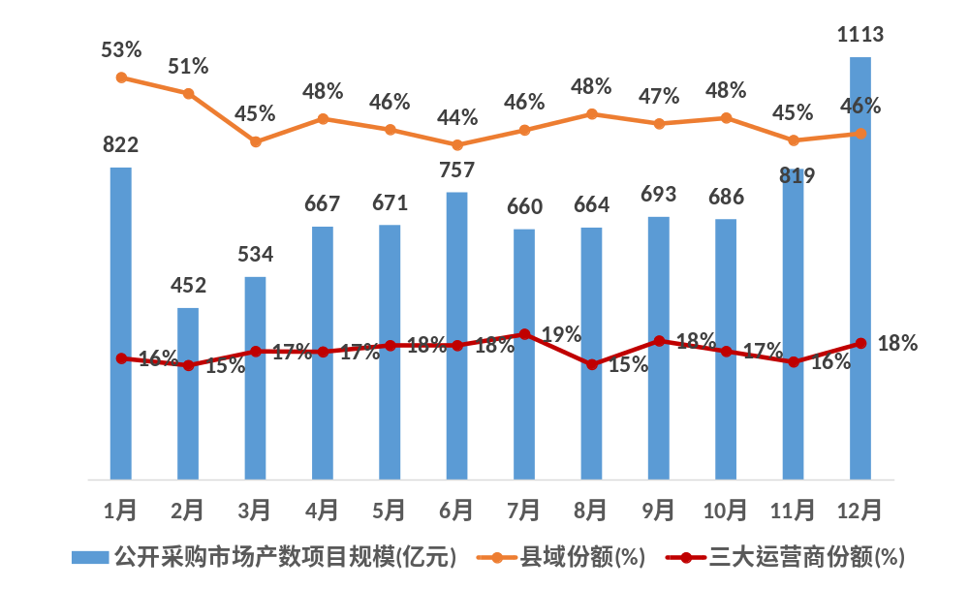
图1：2024年公开市场产数项目规模及县域、运营商份额情况

运营商中标表现及发展趋势

2.1运营商东部产数市场分化加剧，县域市场加速抢占
东部移动领跑，联通稳中求进，电信增速下滑。东部省份运营商中标份额达20%（高于中西部及北方），但内部竞争加剧。移动以44%份额领跑，启动AI+行动计划，针对政企打造AI产品族，提升云网算力服务、数据产品等项目竞争力。联通同比增长8%，依托“数据治理+隐私计算”双引擎，布局医疗、工业数据智能分析平台。电信在浙江、广东等传统优势区增速下滑，需突破业务增长瓶颈。
中西部县域市场高速增长，运营商竞争激烈。运营商在县域市场中标规模同比增长34%，远高于整体市场增速，其中中西部同比增速49%，是县域核心增长引擎，移动、电信中标规模相当。此外，移动、联通在东部不断深化与地方国企、科技巨头合作，县域中标增长较快，如移动与阿里在浙江县域合作建设AI数据中心，提升云计算项目中标份额。电信在北方县域市场领涨，但规模较少，数字乡村、社会治理等领域处于加速渗透期。2025年县域市场仍将是运营商在产数市场的核心增长极，市场竞争将愈发激烈。
表1：全国县域市场三大运营商中标情况
区域 | 电信中标金额 | 电信同比增长 | 移动中标金额 | 移动同比增长 | 联通中标金额 | 联通同比增长 | 运营商中标金额 | 运营商同比增长
东部 | 126亿 | 16% | 145亿 | 38% | 47亿 | 37% | 318亿 | 28%
中西部 | 140亿 | 43% | 143亿 | 57% | 63亿 | 42% | 346亿 | 49%
北方 | 25亿 | 35% | 55亿 | 20% | 51亿 | 6% | 131亿 | 16%
全国 | 291亿 | 30% | 343亿 | 42% | 161亿 | 27% | 795亿 | 34%

2.2 运营商在政务、医疗等传统领域具有优势，能源、制造、农业及水利等高增长赛道渗透不足
移动、联通布局医疗创新驱动高速增长。在政务、医疗等传统优势领域，运营商保持20%以上市场份额，其中移动、联通加速智慧医疗细分场景能力创新，中标规模翻倍。如移动（增速98%）在医疗平台类项目中，依托OneHealth和“连接+算力+能力”优势，构建覆盖院前急救、远程诊疗、智慧院区等全链条场景的解决方案；联通（增速139%）在AI+医疗类项目中，重点发力数据要素应用和AI大模型，为北京协和医院、中山三院等2000余家医疗机构提供数智服务。电信（增速32%）主要聚焦三甲医院等数字化项目，AI辅助诊断等场景中标落后友商。
高增长赛道渗透不足，移动加强能源领域合作。智慧农业及水利、能源、制造等赛道增长超50%，但运营商整体渗透率仅12%，呈现出“规模增速背离”的结构性矛盾。其中移动在能源领域深化合作，以32%增速逆势增长，如联合北京易控智驾、宏河百利矿打造全矿纯电无人驾驶示范标杆项目，成为国家能源数字化转型典型实践案例。2025制造、能源、农业等国家战略领域加大资金投入，将是运营商增收的关键。
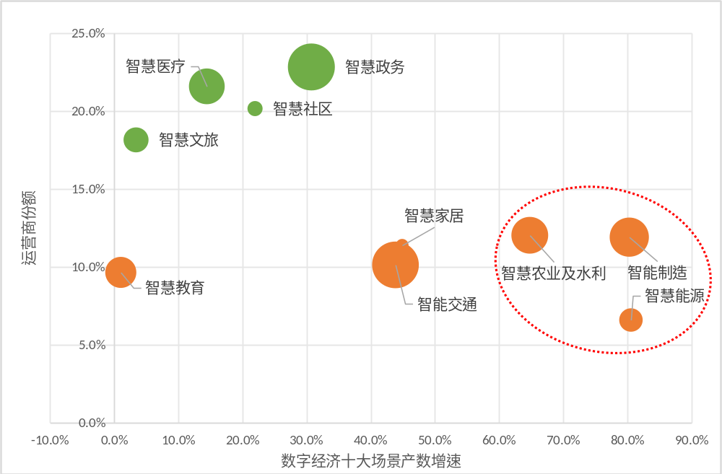
注：圆大小代表业务领域中标规模
图2：产数市场数字经济十大场景增速和运营商份额气泡图

2.3运营商主导大单中标，与央国企竞合边界动态调整
移动、电信主导总包，头部效应显著。50家头部数字化企业占据超25%份额，移动、电信、联通稳居前三，中通服、中电科等央国企同步发力。部分千万、亿级的大单项目会以联合体或分包形式中标，运营商参与项目342个，占比19.8%，主要由电信、移动两家主导，联合地方国资、技术咨询等企业，以“属地运营+解决方案输出”等模式整合资源。如在四川蓬安县“天府粮仓”1.7亿项目中，四川移动总承包，广东南方电信规划咨询设计院负责设计。
央国企数科公司入局，竞合博弈加剧。非运营商央企集团依托数科公司和行业垄断资源（如电力）渗透垂直市场，中标总额超600亿，同比增长超20%，在城市、交通等领域与运营商争夺份额，如中移动与地方交投数科公司联合竞标，但因行业经验不足落败。2025年央国企加大力度推进战略性重组和专业化整合，推动重点产业提质升级，运营商将面临专业壁垒和生态绑定的双重压力。
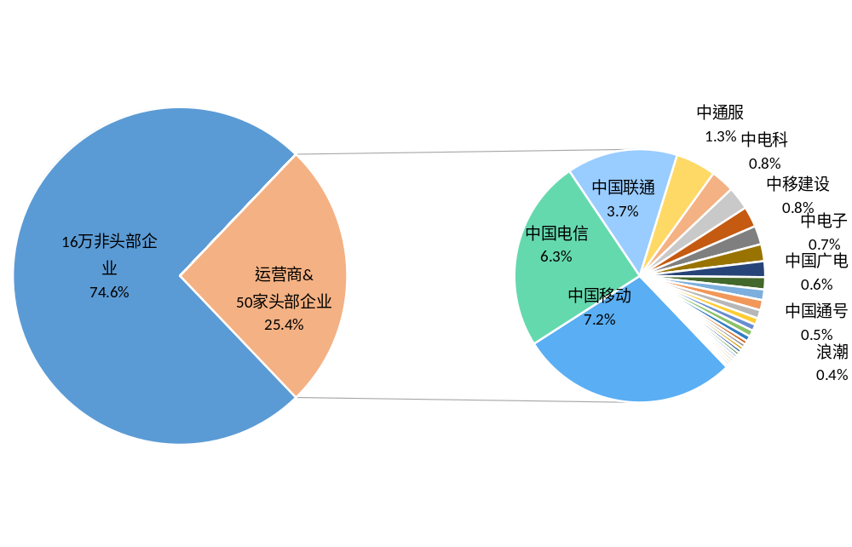
图3：产数市场企业中标份额对比

对中国电信深化产数业务发展的启示
基于公开采购市场监测，2025产数市场将呈现政企采购愈发规范且需求加速发展、东部持续领跑与县域高速增长、大单项目比重加大等特征。与此同时，中国电信也面临着东部增长乏力、县域份额提质增速、业务场景创新布局、央国企竞合博弈等挑战。综上，为进一步推动产数规模化发展，本文从区域发展、技术创新、生态合作三方面因地制宜提出相关举措。

3.1 深化东部发展布局，强化县域数字化升级，深度参与地方经济生态
1）聚焦长三角一体化战略，围绕“在推动科技创新和产业创新融合上打头阵”等东部发展要求，深化政务、医疗等重点场景建设，以点带面推动政企服务价值提升，如2025年阿里与杭州市政府合作，推动数字“新基建”全产业链发展。2）加强中西部县域资源倾斜，紧抓“东数西算”与绿色转型等县域发展红利，在智慧农村、能源等重点场景，以AI技术赋能产业升级，如移动发布2025年数字乡村升级行动，计划新增超40个农业场景化解决方案，建设超700个智慧农业示范项目。

3.2 加速技术产品创新与落地，资本协同抢占新兴赛道
1）底层技术场景化落地，以大模型、芯片算力、边缘计算等底层技术为抓手，加快轻量级、可复制的产品方案开发（如工业质检、医疗影像）。如移动推出九天超融合信创一体机，为行业用户带来即插即用的大模型服务。2）资本驱动新兴领域布局，通过产业基金定向投资具身智能、低空经济等新兴企业，以“技术入股+收益分成”模式抢占业务入口。截止3月底，今年中移创新产业基金已对芯带科技、长进激光、钛虎机器人三家先进制造企业进行投资，加速工业创新企业生态布局。

3.3构建多层次合作生态共创，打造标杆项目示范
1）技术融合与场景共创，通过共建实验室、技术平台等方式，在能源、应急等国家重点战略领域联合开展示范项目研究，参与行业标准制定。如中国移动与中国电科、国家电网等15家领军央企共建低空经济生态圈。2）跨区域资源整合与生态共建，通过合资公司、联合体等机制，将产品能力与地方国资的属地资源深度绑定，如通过“息壤”等平台接入合作伙伴，利用跨区域资源整合能力强化区域粘性。

附录1：各省产数业务规模及运营商中标份额
表2:2024年全国公共采购市场各省产数项目及运营商中标情况
省份 | 项目数量 | 项目规模 | 规模同比增长 | 电信中标份额 | 移动中标份额 | 联通中标份额
总计 | 344106 | 8490.8亿 | 12% | 6% | 7% | 4%
广东 | 31644 | 937.2亿 | 12% | 6% | 8% | 3%
江苏 | 25517 | 628.8亿 | 28% | 10% | 12% | 3%
浙江 | 21577 | 620.1亿 | 29% | 8% | 9% | 3%
山东 | 36664 | 598.5亿 | 29% | 2% | 4% | 2%
北京 | 14208 | 547.1亿 | 0% | 4% | 3% | 3%
湖北 | 15793 | 460.3亿 | 15% | 6% | 5% | 2%
四川 | 18102 | 414.5亿 | -2% | 6% | 9% | 3%
安徽 | 12419 | 389.4亿 | 21% | 6% | 4% | 3%
河南 | 7956 | 297.6亿 | 98% | 3% | 8% | 6%
上海 | 10949 | 283.2亿 | -2% | 9% | 4% | 3%
江西 | 10940 | 279.8亿 | -1% | 11% | 9% | 4%
河北 | 10593 | 275.1亿 | -7% | 4% | 6% | 5%
福建 | 13084 | 255.1亿 | 2% | 8% | 9% | 5%
湖南 | 12253 | 191.6亿 | 56% | 9% | 10% | 6%
广西 | 5597 | 186.9亿 | 10% | 10% | 13% | 7%
陕西 | 7199 | 182.6亿 | 1% | 6% | 6% | 3%
重庆 | 7501 | 174.6亿 | -4% | 3% | 5% | 5%
内蒙古 | 6621 | 174.3亿 | -8% | 3% | 4% | 6%
山西 | 7622 | 173.5亿 | 42% | 2% | 5% | 6%
新疆 | 9323 | 166.8亿 | 67% | 6% | 5% | 1%
辽宁 | 5829 | 160.0亿 | 3% | 4% | 6% | 9%
贵州 | 5733 | 157.9亿 | 0% | 10% | 4% | 5%
云南 | 7341 | 157.9亿 | -28% | 9% | 9% | 3%
天津 | 10012 | 157.8亿 | 41% | 2% | 2% | 5%
甘肃 | 6711 | 153.2亿 | 13% | 10% | 13% | 4%
黑龙江 | 8202 | 95.2亿 | -14% | 3% | 5% | 5%
吉林 | 4385 | 93.7亿 | -22% | 2% | 3% | 8%
宁夏 | 3200 | 76.6亿 | 75% | 5% | 7% | 8%
青海 | 2775 | 71.2亿 | 28% | 7% | 11% | 5%
海南 | 2060 | 66.3亿 | -25% | 14% | 14% | 9%
西藏 | 2296 | 63.8亿 | 5% | 15% | 11% | 5%

产数中标数据：对公开采购市场的历史中标项目进行整理去重，并按照云网、AI、大数据、物联网等信息化关键词抽取产数项目
50家头部数字化企业：包含运营商、BAT、中电子、中电科、华为等知名企业

